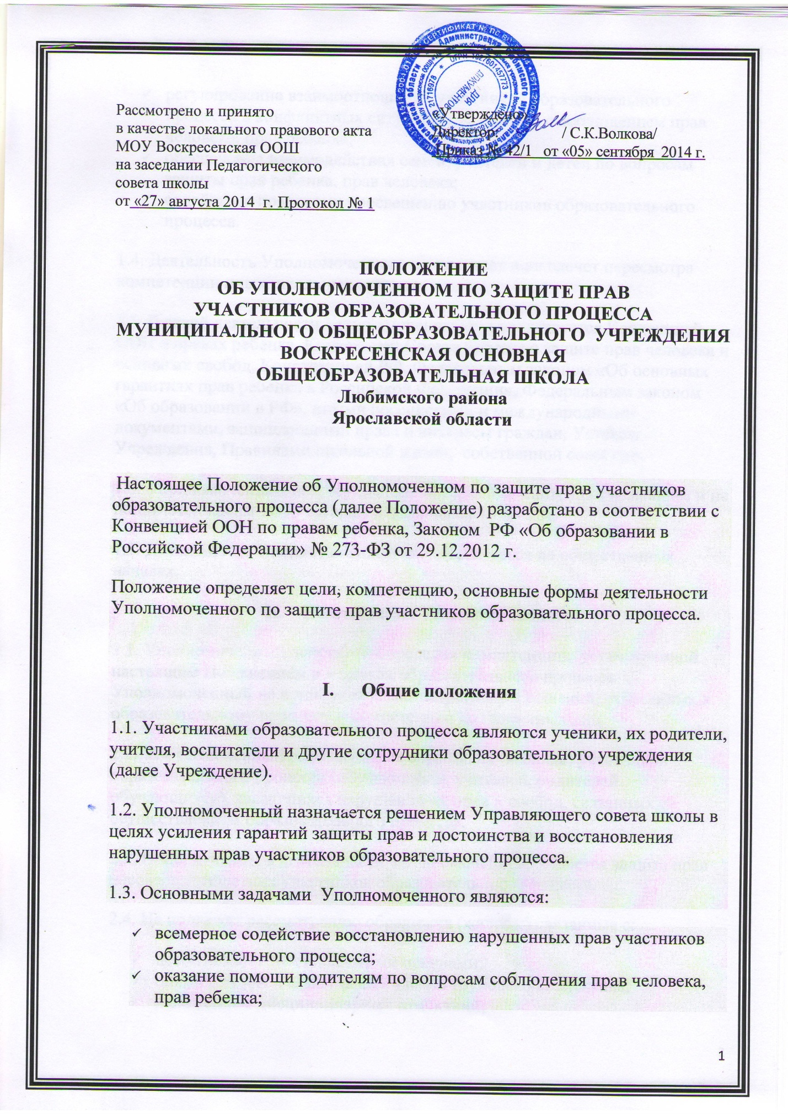

- регулирование взаимоотношений участников образовательного процесса в конфликтных ситуациях, связанных с соблюдением прав человека, прав ребенка;
- обеспечение взаимодействия семей, учителей и детей по вопросам защиты прав ребенка, прав человека;
- содействие правовому просвещению участников образовательного процесса.
1.4. Деятельность Уполномоченного не отменяет и не влечет пересмотра компетенции иных школьных органов.
1.5. В своей деятельности Уполномоченный руководствуется Конвенцией ООН о правах ребенка, Конвенцией Совета Европы о защите прав человека и основных свобод, Конституцией РФ, Федеральным законом «Об основных гарантиях прав ребенка в Российской Федерации», Федеральным законом «Об образовании в РФ», иными российскими и международными документами, защищающими права и интересы граждан, Уставом Учреждения, Правилами школьной жизни, собственной совестью.
1.6. Уполномоченный при осуществлении своей компетенции независим и не подотчетен каким-либо органам и должностным лицам.
1.7. Деятельность Уполномоченного осуществляется на общественных началах.
II. Компетенция Уполномоченного.
2.1. Уполномоченный действует в пределах компетенции, установленной настоящим Положением и в рамках образовательного процесса. Уполномоченный не принимает административных решений, отнесенных к образовательному процессу и компетенции должностных лиц.
2.2. Уполномоченный рассматривает обращения (жалобы) участников образовательного процесса (обучающихся, учителей, родителей обучающихся), касающихся нарушения их прав и свобод, связанных с осуществлением образовательного процесса.
2.3. Приоритетным в деятельности Уполномоченного является защита прав несовершеннолетних участников образовательного процесса.
2.4. Не подлежат рассмотрению обращения (жалобы) связанные с:
- несогласием с выставленными оценками;
- оплатой труда и поощрением членов трудового коллектива;
- наложением дисциплинарных взысканий;
- организацией учебного процесса (распределение учебной нагрузки среди учителей и изменение ее в течение года, распределение кабинетов и классного руководства, несогласие с рабочим расписанием уроков) и других вопросов, относящихся к компетенции должностных лиц;
- действиями и решениями муниципальных и государственных органов.
2.5. Обращение (жалоба) должна быть подана Уполномоченному в письменной или устной форме в течение 2 недель со дня нарушения права заявителя или с того дня, когда заявителю стало известно об этом.
2.6. Получив жалобу, Уполномоченный вправе:
- принять жалобу к рассмотрению;
- указать на другие меры, которые могут быть предприняты для защиты прав и достоинства участников образовательного процесса;
- передать жалобу органу или должностному лицу, компетентному разрешить ее по существу;
- отказать в принятии жалобы, не относящейся к его компетенции, аргументируя отказ.
2.7. Уполномоченный вправе принять меры к защите прав человека, прав ребенка, к урегулированию конфликта между участниками образовательного процесса по собственной инициативе при наличии информации о нарушении прав участников образовательного процесса.
2.8. Обжалование решения Уполномоченного не допускается.
2.9. Для реализации задач Уполномоченный имеет право:
- посещать уроки, родительские собрания, педагогические советы, совещания при директоре, заседания органов самоуправления Учреждения, ученического самоуправления;
- получать объяснения по спорным вопросам от всех участников образовательного процесса;
- проводить самостоятельно или совместно с органами самоуправления Учреждения, администрацией Учреждения проверку факта нарушения прав, свобод и интересов участников образовательного процесса;
- при необходимости обращаться к администрации Учреждения с ходатайством о проведении дисциплинарного расследования по фактам выявленных нарушений;
- заниматься решением проблем по собственной инициативе при выявлении факта грубых нарушений прав ребенка;
- выбирать себе помощников из числа участников образовательного процесса таким образом, чтобы были представлены все участники образовательного процесса;
- содействовать повышению информированности о правах ребенка как самих детей, так и взрослых.
2.10. В случае установления нарушения прав Уполномоченный предпринимает следующие меры:
- в случае конфликтной ситуации содействует ее разрешению, в том числе путем проведения переговоров с участниками конфликта;
- может вносить письменные рекомендации, обращенные к сторонам конфликта, предлагающие меры для его разрешения.
- в случае не достижения соглашения или отказа одной из сторон принять рекомендацию Уполномоченного решение может быть доведено до сведения всех участников образовательного процесса.
- передает обращение (жалобу) органу или должностному лицу, компетентному разрешить ее по существу, если на то есть согласие заявителя.
Уполномоченный не вправе разглашать ставшие ему известными в процессе выяснения сведения, составляющие тайну частной жизни, без согласия заявителя.
2.11. Если по результатам рассмотрения жалобы Уполномоченный приходит к выводу о грубом нарушении Правил школьной жизни, либо унижении достоинства других участников образовательного процесса, он вправе ставить перед директором школы вопрос о привлечении виновных к дисциплинарной или административной ответственности.
2.12. По результатам изучения и обобщения информации о нарушениях Правил школьной жизни, Устава Учреждения, Уполномоченный вправе представлять Управляющему совету школы, педагогическому совету и администрации школы свои мнения, оценки и предложения, как общего характера, так и по конкретным вопросам, затрагивающим права и достоинства участников образовательного процесса.
2.13. В случаях систематических, грубых либо массовых нарушений прав участников образовательного процесса или унижения их достоинства Уполномоченный вправе выступить с устным докладом на заседании Управляющего совета школы.
2.14. По окончании учебного года Уполномоченный представляет Управляющему совету школы, педагогическому совету, Уполномоченному по правам человека в Саратовской области доклад о соблюдении прав участников образовательного процесса и мерах, принятых Уполномоченным по их защите. Доклад может содержать общие оценки, выводы и рекомендации, относящиеся к обеспечению прав и уважения достоинства участников образовательного процесса. Ежегодные доклады Уполномоченного публикуются на школьном сайте.
2.15. Уполномоченный взаимодействует:
- с органами управления образованием;
- Уполномоченным по правам человека в Саратовской области;
- комиссией по делам несовершеннолетних и защите их прав;
- правозащитными, в том числе общественными организациями.
III. Обеспечение деятельности Уполномоченного.
3.1. Для эффективной работы Уполномоченного администрация Учреждения оказывает ему всемерное содействие, в том числе предоставляет запрашиваемые документы и иные сведения, необходимые для осуществления деятельности в пределах его компетенции, обеспечивает помещением, и т.д.
3.2. Администрация Учреждения не вправе вмешиваться и препятствовать деятельности Уполномоченного с целью повлиять на его решение в интересах отдельного лица.
3.3. Педагогическому работнику, выполняющему функции Уполномоченного, могут быть установлены компенсационные выплаты из специальной части фонда оплаты труда или за счет внебюджетных средств в порядке, установленном нормативными актами Учреждения.
IV. Порядок назначения Уполномоченного.
4.1. Уполномоченным может быть назначен совершеннолетний участник образовательного процесса (учитель, родитель и др.), пользующийся доверием и авторитетом участников образовательного процесса.
4.2. Участник образовательного процесса, занимающий в Учреждении административную должность, не может быть избран Уполномоченным.
4.3.Уполномоченный назначается Управляющим советом школы большинством не менее 2/3 голосов от общего числа его членов при тайном голосовании.
4.4. При вступлении в должность Уполномоченный приносит присягу: «Я клянусь защищать права и достоинство учащихся, родителей и учителей школы, исполнять свои обязанности добросовестно, быть беспристрастным и руководствоваться только российским и международным законодательством, Правилами школьной жизни, Уставом школы и голосом совести». Присяга приносится на общешкольном собрании.
4.5. Уполномоченный назначается на срок 2 года, считая со дня принесения присяги. Переизбрание на следующий срок Управляющего совета школы не влечет прекращения полномочий Уполномоченного.
4.6. Уполномоченный может быть досрочно освобожден от должности в случае:
- увольнения из школы в случае назначения на должность Уполномоченного сотрудника школы;
- перевода в другую школу ребенка в случае назначения на должность Уполномоченного родителя;
- подачи личного заявления о сложении полномочий;
- неисполнения своих обязанностей.
4.7. Освобождение Уполномоченного от должности принимается Управляющим советом школы большинством не менее 2/3 от общего числа его членов.

